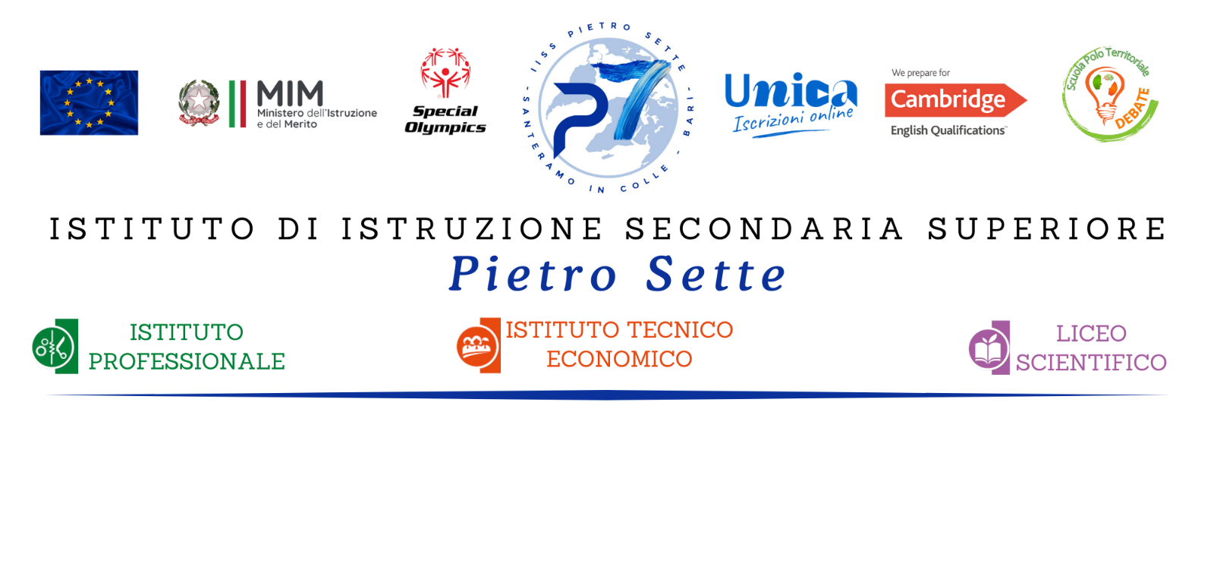

**PROGRAMMA DISCIPLINARE DI RELIGIONE CATTOLICA**

**Anno Scolastico 2024-2025**

**Prof.ssa DISANTO ANNA**

**Classe V Sez. A/R.I.M.**

**Libri di testo: Luigi SOLINAS, “NOI DOMANI” Corso di I.R.C. per le scuole Secondarie di Secondo Grado, Ed. S.E.I.**

**ARGOMENTI SVOLTI**

Gli interrogativi perenni dell’uomo e le risorse e le inquietudini del nostro tempo, a cui il Cristianesimo e le altre religioni cercano di dare una spiegazione: l’origine e il futuro del mondo e dell’uomo, il bene e il male, il senso della vita e della morte, le speranze e le paure dell’umanità.

Il valore della vita e la dignità della persona, la natura e il valore delle relazioni umane e sociali secondo la visione cristiana.

I fondamenti della vita morale dell’uomo.

La Morale cristiana e laica. La legge naturale. Quale libertà?

La religione può fondare il valore morale.

La Persona secondo la Dottrina Sociale della Chiesa.

Il cristiano e la politica. Il bene comune. La Sussidiarietà,

La Pena capitale: Giustizia o Vendetta?

L’eutanasia: un falso diritto?

I genocidi nella storia. Il giorno della memoria.

Le foibe. Il giorno del ricordo.

Il razzismo. L’immigrazione. Il caporalato.

Il Matrimonio. La convivenza. Le unioni civili.

La dignità della donna e la parità di genere. L’omosessualità.

La famiglia e il rispetto della vita umana nascente.

La procreazione responsabile. L’aborto. La pillola del giorno dopo.

Le tecniche di fecondazione. Le ingiustizie sociali, lo sfruttamento, l’utero in affitto.

La comunicazione non ostile secondo Papa Francesco.

I giovani, la Fede e il discernimento vocazionale.

L’Etica della responsabilità. Il cristiano e il lavoro. Il progetto Policoro.

L’uomo responsabile dell’ambiente. La casa comune. Lo sviluppo sostenibile.

Il clima e l’acqua. La “Laudato si” di Papa Francesco.

La solidarietà umana e i nuovi stili di vita. Il banco alimentare.

Un’altra via d’uscita: il Mercato equo e solidale.

EDUCAZIONE CIVICA

* Art. 3 e art. 7 della Costituzione. La questione Romana e i Patti Lateranensi.
* Goal 13 Agenda 2030 “Lotta al cambiamento climatico”.

PARTE DEL PROGRAMMA DA SVOLGERE DOPO IL 15 MAGGIO

I 10 Precetti, non comandi. Il Decalogo.

Le Beatitudini: La Legge dell’Amore.

Santeramo, 8 Maggio 2025 La docente

Prof.ssa DISANTO Anna